Výsledky voleb do zastupitelstva kraje ve Studnici
Volební okrsek č. 1 – Starkoč
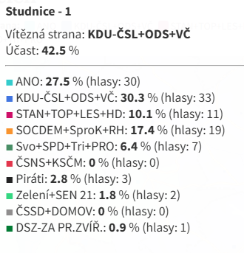

Volební okrsek č. 2 – Řešetova Lhota

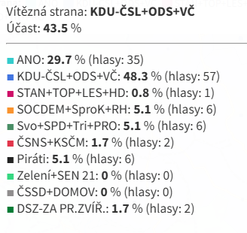

Volební okrsek č. 3 – Studnice
